
Urząd Miejski w Śremie, Pl.20 Października 1, 63-100 Śrem
tel. 061 28 35 225; mail: umiejski@srem.pl

W Y K A Z

Na podstawie art. 35 ust. 1 i 2 ustawy z dnia 21 sierpnia 1997 r. o gospodarce nieruchomościami (Dz. U. z 2018 r. poz. 2204 ze zm.).

B U R M I S T R Z Ś R E M U

informuje, że przeznaczona została do sprzedaży w trybie nieograniczonego przetargu ustnego nieruchomość rolna położona w Gaju, /gmina Śrem/

nr działki | klasoużytki | powierzchnia | cena /netto/  nieruchomości | KW
22/1  22/4 | Ł IV – 0.3319 ha  Ł V – 0.0406 ha  R III a – 0.1574 ha  R III b – 0.0571 ha  R IV a – 0.0237 ha | 0.6107 ha | 77 000,00 zł | PO1M/00027054/9

Opis nieruchomości.
Nieruchomość niezabudowana, położona w I linii zabudowy, w pośredniej części wsi Gaj, teren lekko nachylony, użytkowany rolniczo, dostęp do sieci wodociągowej, kanalizacji sanitarnej i energetycznej, kształt działek foremny, zbliżony do prostokąta, mocno wydłużony, bezpośrednie sąsiedztwo stanowią tereny rolne, zabudowa mieszkaniowa jednorodzinna i zabudowa zagrodowa wsi oraz przepompownia ścieków. Działki oddziela rów melioracyjny. Przez teren działki 22/4 przebiega napowietrzna linia energetyczna.
Przedmiotowa nieruchomość nie jest objęta miejscowym planem zagospodarowania przestrzennego.

Cena wywoławcza w pierwszym przetargu będzie wynosić 77 000,00 zł netto (słownie: siedemdziesiąt siedem tysięcy złotych 00/100).
Sprzedaż zwolniona będzie z podatku VAT na podstawie art. 43 ust. 1 pkt 9 ustawy o podatku od towarów i usług (Dz. U. z 2018 r. poz. 2174 ze zm.).

Zgodnie z art. 35 ust.2 pkt.12 ustawy o gospodarce nieruchomościami z dnia 21 sierpnia 1997 r. (Dz. U. z 2018 r. poz. 2204 ze zm.) osoby, którym przysługuje pierwszeństwo w nabyciu nieruchomości na podstawie art. 34 ust.1 pkt.1 i 2 tejże ustawy, zobowiązane są do złożenia wniosku w terminie
6 tygodni licząc od dnia wywieszenia wykazu.

Przedmiotowa nieruchomość objęta jest umową dzierżawy od 2015 r. Dzierżawcy przysługiwać będzie prawo do pierwokupu nieruchomości
na podstawie obowiązujących przepisów. W przypadku nieskorzystania z prawa do pierwokupu przez dzierżawcę, nabywca wyłoniony w przetargu wejdzie w prawa i obowiązki wynikające z umowy dzierżawy zawartej przez gminę Śrem z możliwością wypowiedzenia tej umowy zgodnie z przepisami Kodeksu Cywilnego, które należy złożyć dzierżawcy jeden rok naprzód na koniec roku dzierżawnego.

Szczegółowych informacji w sprawie sprzedaży wymienionej w wykazie nieruchomości udzielają pracownicy Zespołu Gospodarki Nieruchomościami
Urzędu Miejskiego w Śremie, tel. 61 28 47 134.

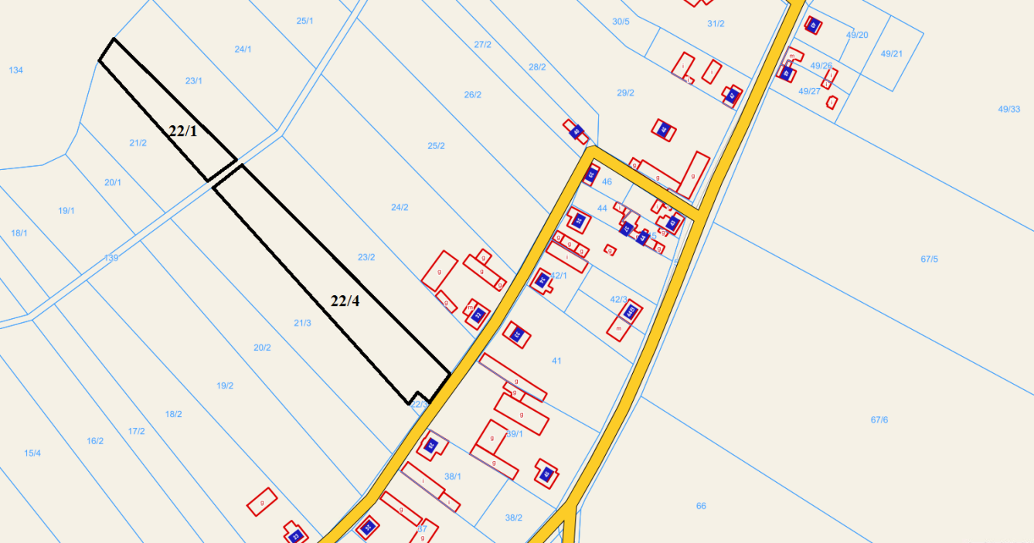

Wykaz wywieszono dnia ..... czerwca 2019 r.

Zdjęto dnia .... .................. 2019 r.


